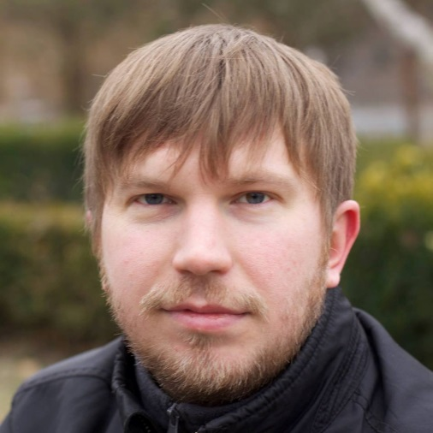

## Alexander

## Разработчик bpm'online in Terrasoft

## (интервью Константина Кравчука)

**1. Сколько ты в IT?**

* + В IT я с 2003 года, т.е. уже почти 13 лет

**2. Как пришел в IT?**

* + Первый компьютер подарили в 6-м классе (Микроша), тогда начал изучать Basic.

**3. Какие трудности возникали и что для тебя было самым сложным при работе в новом коллективе?**

* + Мешала скромность.

**4. Какая политика компании в отношении новичков, есть ли наставники которые помогают адаптироваться?**

* + Да, всегда есть кто-то кто сначала знает намного больше. Новичков любят, если видно что они стараются.

**5. Как бы ты посоветовал вести себя новичку, чтобы быстрее влиться в команду?**

* + Быть более общительным. Не додумывать самому чьи то мысли по поводу отношения к себе. Если у кого-то плохое настроение - то это совсем не значит, что он на тебя обиделся.

**6. Возникают ли конфликты в вашей команде? Как они решаются?**

* + Возникают конечно, решается все только общением.

**7. Что для тебя самое главное в командной работе?**

* + Уважение, взаимопонимание.

**8. Когда что-то не знал к кому обращался за советом?**

* + Обращался всегда к тому, кто думал знает что-то в этом вопросе. Но сначала искал в интернете.

**9. Что помогало тебе совершенствоваться: читали какие- то ресурсы или был человек который объяснял ошибки?**

* + Помогало желание быть лучше других и желание создать что-то, что понравилось бы кому-нибудь.

**10. Что нужно знать новичку для того, чтобы самореализоваться в сфере IT?**

* + Главное -- не сдаваться. Всегда нужно самосовершенствоваться. Это нужно любить.

**11. Какие ресурсы ты можешь посоветовать для самообразования?**

* + Google

**12. Что ты думаешь о фронтенд?**

* Очень быстро можно получить результат, ведь сразу все видно, именно с этим работают пользователи, можно всегда получить обратную связь. В отличии от бекэнда, где все скрыто от пользователя.